Verslag werkgroep
17/09/2026
Voor verslag:
De vergadering begint om 10u en eindigt om 12.30u.

1 Verslag vergadering 1
1.1 Welkom 1
1.2 Reisgidsen 2
Auteurs reisgidsen 2
Reeksen reisgidsen 3
1.3 Auteursfuncties 3
Auteursfuncties op meerdere niveaus toelaten 3
Afspraken bevestigen 4
1.4 Oorspronkelijke taal van vertaalde bundel die niet in de oorspronkelijke taal is verschenen 5
1.5 Reekstitels in verschillende talen 6
Reekstitels in vertaling 6
Reekstitels in vertaling met verschillende nummering 6
Reekstitel met verschillende nummering per taal 6
1.6 Varia 7
Schaalvermelding 7
Annotatie tentoonstellingscatalogi 7
Rondje 8
2 Volgende vergadering 8
3 Aanwezigheden 8

Verslag vergadering

Welkom
Welkom iedereen!
- Mythische col beklommen: Live gaan met Elody
- Afscheid nemen van mythische col: Aleph verdwijnt op 25/09/2026
  - net als de mailfora
- Mythische cols opnieuw oppikken: de werkgroepen
Feedback:
- Een alternatief om te kunnen zoeken zoals in Aleph wordt bekeken
- Communicatie in Elody zelf (in plaats van de mailfora) wordt weldra mogelijk: opmerkingenveld met communicatiemogelijkheid, alle opmerkingen blijven bewaard (cfr helpdesktickets), berichten van de oude fora zullen behouden blijven. De audit wordt uitgebreid, lijst van wie wat wijzigde zal beschikbaar zijn.
- Aleph CCL’s om te zoeken worden gemist. Dit kan opgevangen worden door filters en te werken met een 2e tabblad -> is handig, preview van vb 3 auteurs om te kiezen welke je overneemt. De manier van zoeken is anders dan we gewoon waren in Aleph..
- Nog heel wat dubbels in Elody. Dubbele ingangen (bv. Amsterdam en amsterdam) zullen worden samengevoegd, alles gaat geclusterd worden.
- Claire en Harlinda (GE) moeten nog toegevoegd worden in de teams-groep, zo kan er sneller een oplossing gezocht worden voor problemen, sneller dan via excel met invoerproblemen.
- Werkgroepen: enkel werkgroep Jeugd zal fysiek doorgaan, de andere werkgroepen worden uitgesteld tot 2027. Els merkt op dat er door tijdsgebrek een achterstand is, en er geen tijd is voor werkgroepen (of zelfs agendapunten voor werkgroep door te geven), maar die zijn er wel.

Reisgidsen

Auteurs reisgidsen
Op dit moment gaat het invoeren van reisgidsen moeizaam. Door de import van Aleph-records waarbij werd gekeken naar o.a. hoofdauteur om te bepalen of een beschrijving met eenzelfde oorspronkelijke titel al dan niet een nieuw Werk moest zijn in Elody.
Bij de eerste invoer van reisgidsen blijken reisgidsen inderdaad zeer tijdrovend te zijn.

Enkele hulpmiddelen die reeds naar voren werden geschoven:
→ Interne annotatie toevoegen als verdubbeling van Werken reeds op de opkuisExcel staan genoemd.

Maar we moeten dit echter ten gronde aanpakken en heldere regels afspreken over hoe we reisgidsen nu gaan invoeren.

Er zijn verschillende opties, die niet goedgekeurd werden:

- Nieuw W maken als de auteurs te veel verschillen?
We kunnen er ook voor kiezen om effectief nieuwe Werken aan te maken als de auteurs te verschillend zijn (nog verder te definiëren wat “te verschillend” exact betekent)
NEEN
(ook als boodschap voor de catalografen die in 2050 aan het werk zijn en dit lezen: dit lijkt ons niet wenselijk, noch handig)

LET OP: dit wordt wél de werkwijze bij Werken over recht of geneeskunde, waarbij de auteurs een zekere bekendheid (professoren of andere prominenten) genieten in het vakgebied: daar maken we bij een herwerkte editie met verschil in auteur wél nieuwe Werken. Zowel Gent als Hasselt hebben hier een voorkeur voor, de bibliotheken die het meest zo’n specifieke werken in de collectie hebben!

- Gemeenschappelijke auteur(s) op W behouden, wisselende auteurs op M?
De gemeenschappelijke auteurs opnemen op Werk-niveau + de auteurs die expliciet vermeld worden, maar niet in alle edities voorkomen opnemen op Manifestatie-niveau
  - wat als de gemeenschappelijke auteur bij een volgende editie niet meer wordt vermeld? Kan je -indien hoofdauteur - niet weghalen uit W zonder impact op etiket?
NEEN
Dit maakt het zeer gecompliceerd en heel veel retroactief opkuiswerk!

JA: We gaan voor een onderscheid op basis van reeks

- Is de reisgids onderdeel van een reeks?
We nemen geen auteurs op op Werk-niveau, noch op Manifestatie-niveau
Bijvoorbeeld: Guido Derksen met Ierland en Noord-Ierland (Dominicus reisgids)
  - Bij twijfel kan een auteur opgenomen worden in de verantwoordelijkheidsvermelding
(bv. belangrijke local bij de Time to momo-gidsen, een bekende reisblogger…).

- Is de reisgids een op zichzelf staande publicatie, en geen onderdeel van een reeks?
We nemen de auteurs op op Werk-niveau.
Bijvoorbeeld: Bent van Looy met Mijn Parijs : eigenzinnige reisgids

Reeksen reisgidsen

Inhoudelijke reeksen horen op Werk-niveau.
Uitgeversreeksen horen op Manifestatie-niveau.

Maar: wat met inhoudelijke uitgeversreeksen bij reisgidsen?
ANWB ontdek
Guides verts Michelin week-end (FR), Groene gidsen Michelin weekend (NL)
DK Eyewitness top 10 (EN), Capitool top 10 (NL)

Inhoudelijke uitgeversreeksen bij reisgidsen plaatsen we altijd op Werk-niveau!

Dus je zal verschillende Werk-reekstitels in vertaling zien staan.
Zie 1.5 In de toekomst willen we:
- taal opnemen in de reeksentiteit
- Elody zo “slim” laten worden dat in de export enkel de reekstitel in de taal van de Expressie meekomt

Vraag: Lonely Planet > als reeks opnemen?
Ja, vanaf nu wel. Vroeger gold de afspraak dat reeksen geen herhaling van uitgeverijen mochten/konden zijn. Een reeks heeft het voordeel van doorklikbaarheid.
Bij twijfel: adviesvraag aan andere invoerders.

Auteursfuncties

Auteursfuncties op meerdere niveaus toelaten

Omwille van de import van Alephrecords was het nodig om auteursfuncties eerder strikt te mappen op verschillende niveaus

→ nu we in productie zijn, kunnen we dit losser laten als we tijdens de invoer voelen dat de niveaus te strak/rigide aanvoelen. Sommige auteursfuncties zouden we liever op meerdere niveaus kunnen toekennen:

- aui indien expliciet verbonden met Werk (https://openvlacc.elody.eu/work_word/W-9TKV6BDH66)
OK, laten toevoegen!

- aut
Zie voorbeeld Warmtetechnieken (reeks Klimaatbeheersing 1)
NIET OK! aut enkel op W, zo “zuiver” houden
In bovenstaand geval (net als geneeskunde boeken, en rechtsboeken, waarbij de auteurs wisselen)
→ nieuwe Werken maken, het is te moeilijk om van eenzelfde Werk te vertrekken (zie 1.2. Reisgidsen - auteurs reisgidsen)

- clb op alle niveaus toevoegen
OK, laten toevoegen!

Afspraken bevestigen

- Illustratoren bij niet-Prentenboeken
  - Import uit Aleph: we konden alleen Prentenboeken (zonder woorden) en STRIPS zo mappen
  - illustratoren bij nieuwe invoer plaatsen we standaard op Werk-niveau, we kijken niet naar de hoeveelheid illustraties (is te subjectief) om die al van bij de aanmaak van een Werk op Expressie te plaatsen
OK!

- 1 auteur met auteursfuncties op verschillende niveaus?
ik zit wat vast met deze bloemlezing van Lorca (samengesteld door Bart Vonck). Bart Vonck is hier vertaler (auteurfunctie expressieniveau), redacteur (voorlopig op expressie gezet) en samensteller (werkniveau). Kan eenzelfde auteur op verschillende niveaus terugkomen? Of moet dat toch anders opgelost worden?
  - opnemen op de verschillende niveaus met de correcte auteursfuncties
  - opnemen in verantwoordelijkheidsvermelding op Manifestatie-niveau, indien dit verduidelijking vereist
OK!
Als je specifiek werken zoekt waarbij Bart Vonck als vertaler is opgenomen is dat handiger om dat apart op te nemen
Het klopt dat dit nu nog niet goed gepresenteerd wordt in de publiekscatalogus - wordt opgepikt!
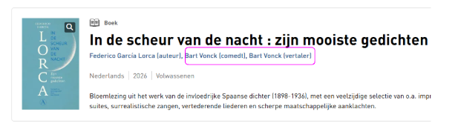

Oorspronkelijke taal van vertaalde bundel die niet in de oorspronkelijke taal is verschenen
De beslissing wordt op de volgende werkgroep Formele catalografie genomen (01/10/2026)

Huidige afspraak: Bundeling van vertaalde (kort)verhalen (zoals bv. Vlaccrecord 10536444) is niet verschenen in de oorspronkelijke taal?
- op Werk-niveau de taal waarin de bundeling is verschenen (bij Vlaccrecord 10536444: Nederlands - ook al zijn de verhalen afzonderlijk in het Engels verschenen)
- op Expressie-niveau de taal van de publicatie (bij Vlaccrecord 10536444: Nederlands)
Op Werk-niveau kan je in annotatie plaatsen: Afzonderlijke verhalen oorspronkelijk in het Engels verschenen

Maar: je mist dan het opzoekbare/groepeerbare van de oorspronkelijke taal. Nu kan je in de catalogus bv. alle titels opzoeken die oorspronkelijk in het Spaans verschenen zijn. Als het enkel in annotatie staat niet meer.
En hoewel dat werk met de geselecteerde gedichten van Lorca niet 1 op 1 in het Spaans is verschenen, blijft de oorspronkelijke taal wel Spaans voor sommige invoerders.

De 2 opties worden op de volgende werkgroep besproken:
- Oorspronkelijke taal van de onderdelen als Oorspronkelijke taal Werk
op Werk-niveau de taal van de onderdelen opnemen (bij Vlaccrecord 10536444: Engels)
indien meerdere talen: allemaal opnemen als Werk-taal
Annotatie: Bundeling niet verschenen in de oorspronkelijke taal
op Expressie-niveau de taal van de publicatie (bij Vlaccrecord 10536444: Nederlands)
- Oorspronkelijke taal van de publicatie/bundeling als Oorspronkelijke taal Werk
op Werk-niveau de taal waarin de bundeling is verschenen (bij Vlaccrecord 10536444: Nederlands - ook al zijn de verhalen afzonderlijk in het Engels verschenen)
Annotatie: Afzonderlijke verhalen oorspronkelijk in het Engels verschenen
op Expressie-niveau de taal van de publicatie (bij Vlaccrecord 10536444: Nederlands)

TO DO: Vooraleer we beslissing nemen: hoe vaak wordt op “languageo:” gezocht in de publiekscatalogi? Hannelore vroeg na bij de collega’s van team Bibwebsites.

Reekstitels in verschillende talen

Reekstitels in vertaling

Momenteel worden alle vertaalde inhoudelijke reekstitels opgenomen op Werk-niveau. Deze stromen ook allemaal door naar Wise en de publiekscatalogus.
In de toekomst willen we:
- taal opnemen in de reeksentiteit
- Elody zo “slim” laten worden dat in de export enkel de reekstitel in de taal van de Expressie meekomt
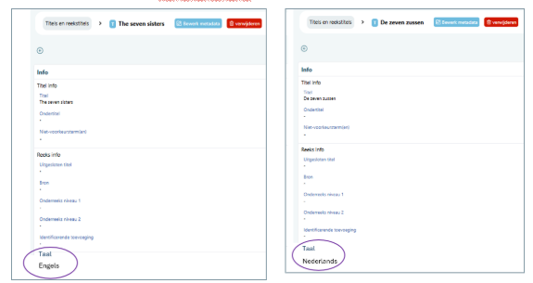

Reekstitels in vertaling met verschillende nummering
Momenteel worden alle vertaalde inhoudelijke reekstitels opgenomen op Werk-niveau. Deze stromen ook allemaal door naar Wise en de publiekscatalogus.
In de toekomst willen we:
- taal opnemen in de reeksentiteit
- Elody zo “slim” laten worden dat in de export enkel de reekstitel in de taal van de Expressie meekomt
- Elody zo “slim” laten worden dat in de export en op het etiket enkel het reeksnummer van die vertaalde reekstitel komt te staan

Reekstitel met verschillende nummering per taal

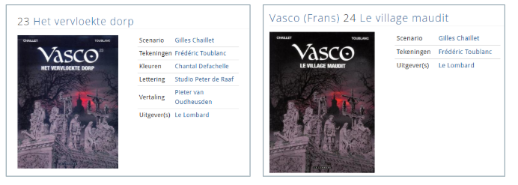

Bij sommige reeksen is de reekstitel niet afwijkend per taal, maar wél het nummer. Bijvoorbeeld bij de stripreeks Vasco - hoe pakken we dat aan?

Er wordt gekozen voor de “Stripinfo-optie”: we voegen de taal toe in identificerende toevoeging, zodat de reeks kan opgenomen worden op Werk-niveau met een verschil in nummering.

Ander gehoord alternatief: oorspronkelijke reekstitel op Werk-niveau + reekstitel in vertaling op Manifestatie-niveau?
Dit verkiezen we niet:
- Liever geen mix inhoudelijke reeksen en formele reeksen op Manifestatie-niveau ( → in de toekomst willen we graag méér doen met onze data als presentatie, dan is het handig als die samenzitten)
- Info moet dan telkens herhaald worden op Manifestatie-niveau
- Uitzonderingen in onze handleidingen proberen we zoveel mogelijk te vermijden.

Varia

Schaalvermelding
Schaalvermelding: MARC21-veld 255
Op dit moment enkel bij Werktype Kaarten
→ ook nodig voor Atlassen (Werktype Woorden)

RDA-toolkit: op Expressie-niveau
Wij voegen het toe op Manifestatie-niveau

Annotatie tentoonstellingscatalogi
Er was onduidelijkheid of deze annotatie op Werk- of op Manifestatieniveau moest toegevoegd worden.

Uit de huidige regelgeving blijkt duidelijk dat dit op Werk-niveau hoort: 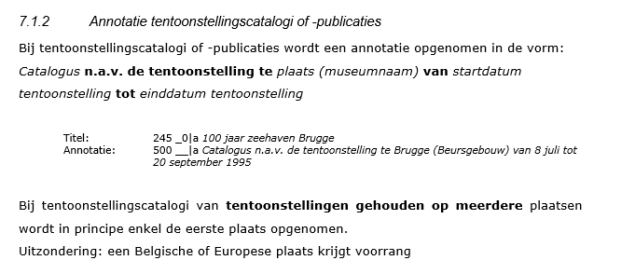

Rondje

- Hoe gaat communicatie met inhoudelijke adviesvragen verlopen in Elody? Een korte demo: meerdere personen kunnen getagd worden, groepen aanmaken, @Bibliotheek kunnen taggen (zo vakantieperiodes overbruggen), ‘Aangepast’ melden bij afsluiten discussie.

- Opname auteursfunctie ‘trl’ bij non-fictie: is dit verboden? Nee, het is optioneel. We bekijken volgende werkgroep of we dit uitbreiden.

- Vraag over werk Nieuw in België (forummail 16/09) → wordt volgende werkgroep opgepikt (Taalpunt en ERK staan op agenda volgende werkgroep).

- AZ rubrieken op true zetten? We doen dit nog steeds zoals genoteerd in de bestaande lijst in ZIZO handleiding.

- Annotaties op W niveau in Wise zouden niet overkomen naar Wise? TO DO: doorgeven aan Inuits

- Er zijn veel communicatiekanalen om op te volgen. Dit zal waarschijnlijk verbeteren als er communicatie in Elody mogelijk is.

Volgende vergadering
De volgende vergadering vindt plaats op 1 oktober 2026
Locatie: Muntpunt

Aanwezigheden

Catherine Michielssen | Brugge | aanwezig
Maaike Verschraegen | Brussel - Muntpunt | aanwezig
Johan Waumans | Brussel - Muntpunt | aanwezig
Carmen Van den Broucke  (vervanger Katleen) | Brakel | aanwezig
Els Lambaerts  (vervanger Griet) | Gent | aanwezig
Juul Brepoels | Leuven | aanwezig
Maryse Rulkin | Aalst | aanwezig
Hannelore Baudewyn | Cultuurconnect | voorzitter
Cleo De Leeuw | Destelbergen | online aanwezig
Julie Vanoppen | Hasselt | aanwezig
Valérie Puttevils | Cultuurconnect | verslag
Mathilde Breukink | Antwerpen | aanwezig
Karen Dierckx | Antwerpen | aanwezig
Marleen Busselen | Hasselt | aanwezig
Julie Vanoppen | Hasselt | aanwezig

